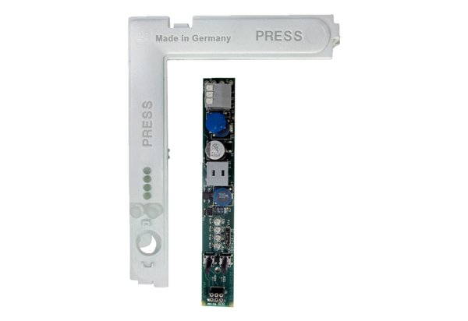Платы с крышками электроники PL ABDE ECA 100 ipro F/H/BАссортимент: A
Номер артикула: E101.1405.0004Изготовитель: MAICO

